附件1
2013年专业调研工作方案

一、指导思想
深入贯彻党的十八大会议精神，依据教育部《关于全面提高高等教育质量的若干意见》（2011年）、《关于推进高等职业教育改革创新引领职业教育科学发展的若干意见》（2012年）、《国家“十二五”教育发展规划纲要》（2012年），以及《乐山职业技术学院“十二五”发展规划纲要（2011—2015年）》，从乐山地区产业结构调整和社会经济发展要求、服务产业发展出发，结合我院办学基础与当前教育教学改革实际，做好2013年专业调研工作。
二、专业调研原则
按照“服务产业、服务区域”的办学定位，坚持“植根区域发展，培养高端技能型人才”的办学特色，围绕学院教育教学改革实际，按“突出重点、兼顾一般”的原则分类开展专业调研。
（一）重点调研专业
以对接产业和社会经济发展构建突出“以德树人、能力本位”德能并进的课程体系、创新人才培养模式、打造专业特色为重点，深入企业、行业、毕业生等进行调研，并形成详实的调研报告。
重点调研专业包括各级各类重点建设专业（应用电子技术、光伏材料加工与应用、会计电算化、药学、旅游管理）和拟申报新专业（各系部原则上不超过一个，按学院审议通过为准）。
（二）一般调研专业
其余专业以优化课程设置，构建突出“以德树人和专业核心能力培养”德能并进的课程体系为重点展开调研，为优化人才培养方案提供依据。
三、专业调研范围与调研方式
（一）调研区域
乐山、眉山两地市场为主，四川其余区域及省外为辅。
（二）调研范围
区域内相关行业与企业、人才交流中心、主营公司或产品销售市场，省内同类专业院校、应往届毕业生等。
（三）调研对象
1、行业专家、行业协会及管理部门相关人员；
2、生产企业负责人、总工程师及部门主管，检测与认证机构相关人员；
3、生产企业的研发人员、车间主任、技术人员、工段长、操作工；
4、用人单位企业负责人、人事主管、运营管理人员等；
5、专业毕业生与在校生；
6、全省同类院校相关专业同行。
（四）调研方式
信函调研、电话访谈、网络调查、文案调查、实地访谈、问卷调查、召开专家访谈会与专业指导委员会等方式。
四、重点调研内容
（一）产业、行业调研
针对专业服务的产业进行调查，以明确专业发展前景、服务领域、市场需求容量等，具体包括：
1、产业发展背景调查。查询地方政府“十二五”规划、政府年度工作报告等相关文件资料，了解区域支柱产业、关联产业和附属产业，同时注意区域产业承接、产能限制等，确定产业—专业发展前景及相关支持。
2、产业链调查。调研区域内产业和经济发展状况，重点是相关行业企业的发展动态与趋势，明确产业内的核心业务及分工，以确定专业与产业的对接方向与服务领域。
3、行业人才需求调查。收集了解行业从业人员类型，并分析与预测各类人才需求数量（×××行业从业人员数量调查与预测），体现人才需求的供求缺口。
（二）企业调研
选择行业内具有一定规模、管理规范、流程相对完整的典型企业进行调查，以掌握专业就业领域、企业的组织结构、业务流程、工作情景及企业对从业人员的能力规格需求等。具体包括：
1、企业组织结构调查。调研分析企业的组织结构，明确企业业务部门（特别是生产部门）的岗位设置与人员配备、工作职责与任职条件等，同时了解企业的员工管理制度与发展计划、企业的组织文化等，界定出企业的工作情景。
2、企业生产经营模式调查。调查企业生产经营流程，特别是专业定位岗位的工作流程。同时，收集、了解企业生产经营使用的核心技术、关键设备、管理方式及其发展动向，为专业衍生发展、课程设置与开发、实训建设等提供参考。
3、企业人才需求调查。调查企业人才结构现状与人才需求状况，特别是明确界定出企业对人才专业能力和通用能力的要求；调查了解企业员工培训内容、方式。
（三）就业状况调研
选择与专业最直接相关的工作岗位进行调查，了解岗位工作职责、工作内容、工作流程、岗位能力、岗位发展等，以建立起实际的岗位情境。具体包括：
1、典型工作岗位调查。选择3—5个专业就业的典型工作岗位进行调查，掌握工作岗位的工作职责、工作内容、工作流程、典型工作任务、工作情境，以及岗位的专业能力与通用能力、知识与素质要求。
2、职业发展调查。了解3—5个典型工作岗位的职业发展情况，包括初始岗位和发展岗位群（即本专业毕业生可以从事的主要职业岗位、相近的职业岗位以及在获得一定工作经验（进修）后可升迁的职业岗位及预计平均获得的时间）。
（四）人才培养过程调研
1、毕业生就业状况调查。选择应往届毕业生为调查对象，针对其就业状况及职业发展进行调查，了解毕业生的岗位适应能力及个人能力发展等。
2、培养过程调查。选择应往届毕业生、顶岗实习学生，针对专业人才培养管理过程、特别是课程设置进行调查，收集毕业生对培养全过程各方面的意见和要求。
3、收集用人单位对毕业生、实习生质量反馈及对专业办学之建议。
4、职业资格调查。选择毕业生、实习生和用人单位，针对核心职业岗位的职业资格证书或针对职业核心能力的中级及以上职业技能证书要求（有对应的职业资格证书的）及其鉴定与取得过程调查，收集意见和建议。
（五）四川省同类专业现状调研
对目前四川省内同类专业与办学现状进行文案调研或实地调研，对比分析专业定位与特色，相关数据列表，并对表中数据进行分析。
表1 四川省高职院校------类专业布点及招生人数统计表
院校名称 | 专业名称 | 专业开办时间 | 专业侧重方向或特色 | 在校生 人数 | 就业主要领域
N----
合计

五、调研成果
（一）确定2013年拟招生或拟申报新专业
在完成专业调查、分析调研数据的基础上，确定2013年拟招生专业和拟申报新专业，特别是对拟申报新专业的必要性与可行性进行充分的论证。
表2 2012年拟招或拟申报新专业
序号 | 专业大类 | 专业及专业群 | 服务产业 | 主要合作企业
（二）形成调研报告
1、重点调研专业必须形成详实的专业调研报告，主要内容包括：
①获得专业面向的企业岗位信息，按照国家职业技能标准分类规范，最终形成规范化的岗位列表；
②准确定位与相关专业最直接相关的就业职业领域、工作岗位等，应包括初始岗位和发展岗位群（即本专业毕业生可以从事的主要职业岗位、相近的职业岗位以及在获得一定工作经验（进修）后可升迁的职业岗位；
③人才供求定量分析，通过实地调研和相应数据，做定量分析，做到数据真实，有来源和出处，在数量上体现供求的缺口；
④专业竞争力分析：在同类院校的对比分析中，找寻差异和发展空间，突显特色；
⑤人才培养目标定位：包含专业定位面向主要职业岗位、人才培养目标与职业核心能力；毕业生应具备的基本素质、知识要求、能力要求、职业态度等；
⑥人才培养的专业内容体系，并将之序化与重构为课程体系，包括人文素质课程、职业通用技能课程、专业核心与拓展课程等；
⑦专业人才培养体系建议：包括新专业申报可行性论证，现有专业人才培养方案体系改进意见（人才培养教学内容与方式改进意见等）。
⑧附国家职业标准、国家专业标准等。
（详见附件2：乐山职业技术学院****专业调研报告格式及内容要求）
2、一般专业调研以构建突出“以德树人和专业核心能力培养”德能并进的课程体系为重点，参照重点调研内容有针对性地进行相关调研，重在优化课程设置、重构课程体系、修订课程标准、推进课程项目化改革等，形成调研报告，其主要包括：
①专业目标岗位群及工作流程；
②专业人才培养目标（包括能力、知识与素质三大目标）及其实现途径（专业课程体系与职业技能训练体系）；
③5—7门核心课程所覆盖的就业岗位的典型工作职责、工作任务与工作流程等；
④专业未来三年的发展与规划。
⑤附国家职业标准、国家专业标准等。
（三）完成专业建设相关材料
1、形成2013年拟申报新专业的专业申报材料；
2、制订2013年拟招生专业人才培养方案；
3、进一步修改完善课程标准，体现理实一体课程的职业技能实训项目、技能要求与考核标准；
4、编制2013级专业导航。
六、工作安排
认真学习并领会学院有关专业调研、人才培养方案修（制）订的相关文件（见附件）精神，总结近几年专业改革的经验和问题，完成专业调研等相关工作，为后续的专业人才培养方案制（修）订提供真实可靠的依据。
（一）基本步骤
（一）专业调研阶段
2013年1---3月开展市场调研及人才需求分析，经教研室、专业指导委员会研讨与论证，形成调研报告初稿。
（二）系部制（修）订2013级专业人才培养方案及讨论与审核阶段
1、2013年3—4月以专业调研报告为依据，按学院2013年人才培养方案编制模板要求形成2013年拟招生专业人才培养方案；召开专业指导委员会对人才培养方案进行研讨与论证，以教研室为平台组织教师充分讨论，在此基础上对专业人才培养方案作进一步修改完善。
2、2013年4月30日之前由专业主任和（系部）主任对专业调研报告和专业人才培养方案审核并签订意见后，上报教务处。
3、2013年5月按照2012年省教育厅新专业省报要求（暂时），形成2013年新专业申报材料初稿。
（三）学院对专业人才培养方案审核与评审阶段
1、2013年4月学院对2013年拟招生的专业与专业方向进行随机抽查，或由各级各类重点建设专业专业主任或系教学副主任作专业调研、人才需求分析与人才培养顶层设计、课程设置等汇报。
2、2013年5月召开教学委员会对2013年拟招专业人才培养方案及2013拟开新专业申报材料进行讨论审核；
3、教务处组织校内外专家按《乐山职业技术学院专业人才培养方案质量评价指标》对2013级专业人才培养方案进行评审，评审结果纳入系部年度目标考核。
七、其它要求
（一）按要求按时完成专业调研相关工作
1、为使2013级专业人才培养方案的制（修）订工作按时保质完成，此项工作完成质量将纳入年度重点工作考核，重点专业调研工作纳入对应重点建设项目的建设内容管理，各系部应按学院的总体要求掌握好每一工作时间节点。
2、专业调研由系部组织，专业主任或教研室主任负责实施，相关教师参与。
3、重点专业调研经费纳入对应重点建设项目经费管理，每个专业不超过12000元（包括在专业调研基础上最终形成人才培养方案等全部工作）；一般专业调研经费由学院统筹安排，每个专业与专业方向不超过1000元。
4、调研资料齐全报送教务处审核通过后，给予专业调研经费报销（经费分配按学院核定经费执行）；
5、2013年2013年专业调研与2013级人才培养方案修订工作安排见附表。
（二）推进公共基础课程改革
1、公共基础相关人文素质课程教研室教师分小组人人参与相关专业（群）的调研工作，了解所开课程对学生职业能力培养及人才培养目标的支撑作用；
2、围绕高端技能型人才培养目标，以就业为导向、能力为本位，综合考虑学生基本素质、职业能力培养与可持续发展，参照职业岗位任职要求，确定相关公共基础课程设置；
3、按照“立德树人”的要求，重组优化课程内容，将职业道德教育、法制教育、人文素质教育和区域传统文化教育融入人才培养全过程，培养学生爱国敬业、思诚贵和、乐学善用、责任担当等优良品质。

附件2
2013年专业调研与2013级人才培养方案修订工作安排表
序号 | 时间 | 工作阶段 | 工作内容 | 阶段性成果 | 责任部门（人）
1 | 2013年  1-3月 | 专业调研 阶段 | 各专业根据学院2013年专业调研指导意见，开展专业调研、企业调研、社会需求分析等；完成人才需求调研分析。 | 1.专业调研报告初稿  2.企业调研记录表  3.就业岗位典型工作任务工作流程图  4.专业调研照片等资料 | 系部主任
2 | 2013年  3-4月 | 系部专业人才培养方案  制订  论证  审核  阶段 | 1.系部制定专业人才培养方案（含2013级拟招生专业及拟新申报专业）制（修）订工作计划  2.以专业为单位，由专业主任或教研室主任组织专业人才培养方案制（修）订—社会需求分析、工作任务及职业能力分析、课程设置的讨论等教研活动；  3.完成任务与职业能力分析表 | 1.专业人才培养方案制（修）订工作计划  2.专业人才培养方案制（修）订——社会需求分析、工作任务及职业能力分析、课程设置的讨论等的教研活动纪要  3.任务与职业能力分析表  4.专业调研报告定稿  5.专业人才培养方案（初稿） | 系部主任及  专业主任或专业带头人
2 | 2013年  3-4月 | 系部专业人才培养方案  制订  论证  审核  阶段 | 1.召开专业指导委员会会议；  2.专业主任向专业指导委员会委员、企业代表和参与教师汇报2013级拟招生专业及拟新申报专业人才培养方案（初稿），研讨与论证。 | 专业指导委员会会议会议纪要 | 系部主任及  专业主任或专业带头人
2 | 2013年  3-4月 | 系部专业人才培养方案  制订  论证  审核  阶段 | 专业主任与系主任审定专业人才培养方案（初稿） | 专业主任与系主任审定专业人才培养方案（初稿）意见表 | 系部主任及  专业主任或专业带头人
2 | 2013年  3-4月 | 系部专业人才培养方案  制订  论证  审核  阶段 | 系部进一步修改专业人才培养方案（初稿） | 专业主任或专业带头人修改反馈记录 | 系部主任及  专业主任或专业带头人
2 | 2013年  3-4月 | 系部专业人才培养方案  制订  论证  审核  阶段 | 系部组织专家复审专业人才培养方案（初稿），通过后，形成专业人才培养方案（二稿）交教务处 | 系部对专业人才培养方案（初稿）复审的记录 | 系部主任及  专业主任或专业带头人
3 | 2013年  4-5月 | 培养方案学院审核阶段 | 1.教务处组织教学工作委员会成员及有关专家审定专业人才培养方案（二稿），反馈审定意见  2.组织专家以对部分专业人才培养方案进行检查、汇报等方式，抽查专业人才培养方案的制（修）订情况  3.向系部反馈对专业人才培养方案（二稿）的修改意见  3.教务处组织相关专家复审专业人才培养方案（三稿），通过后，形成专业人才培养方案（终稿）。 | 1．学院对专业人才培养方案（二稿）审定的意见表  2．专业主任修改专业人才培养方案（二稿）记录  3、学院对专业人才培养方案（三稿）复审意见  4、专业人才培养方案（终稿）  5、组织召开专业人才培养方案汇报工作会议。 | 教务处、系部、专业主任或专业带头人

附件3

乐山职业技术学院
******专业调研报告格式及内容要求

第一页：
乐山职业技术学院
2013年********专业调研报告
目录

第二页：调研报告内容及要求

一、专业调研概述
（一）指导思想
（二）调研内容
（三）调研方式
（四）调研范围
（五）调研对象
（六）调研过程
二、产业人才需求调研
（一）人才需求的宏观背景
----产业发展的政策背景
----产业发展的优势与劣势
（二）产业发展现状
1.----产业现状数据
2.----产业链现状
3.----产业的核心技术及发展趋势
（三）产业人才需求现状
1.----产业从业人员分析（包括数量、类型）
2.----产业人才需求预测
三、企业人才需求调研
（一）企业调研基本情况
表3-1调查企业基本情况表
企业名称 | 企业性质 | 企业规模（总资产）及市场地位 | 主营业务 | 产业链中的位置 | 企业目标市场 | 调查  对象 | 调查  方式
（二）企业组织结构调查
（总结归纳出企业的典型组织结构图，具体到各岗位名称及工作职责，如图3-1、3-2。）
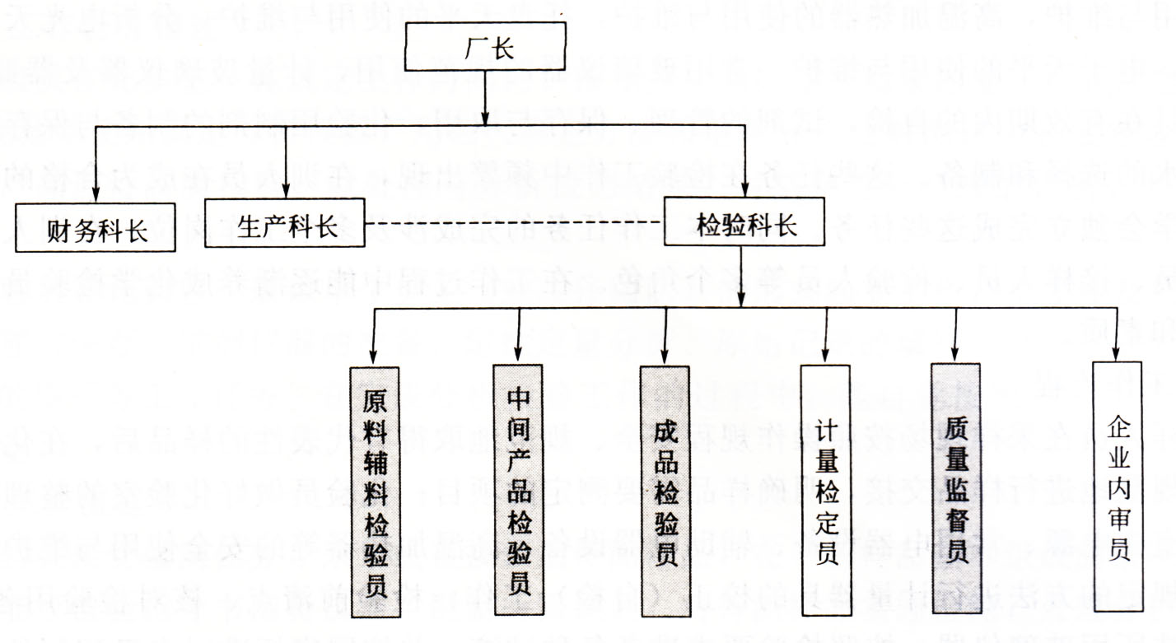

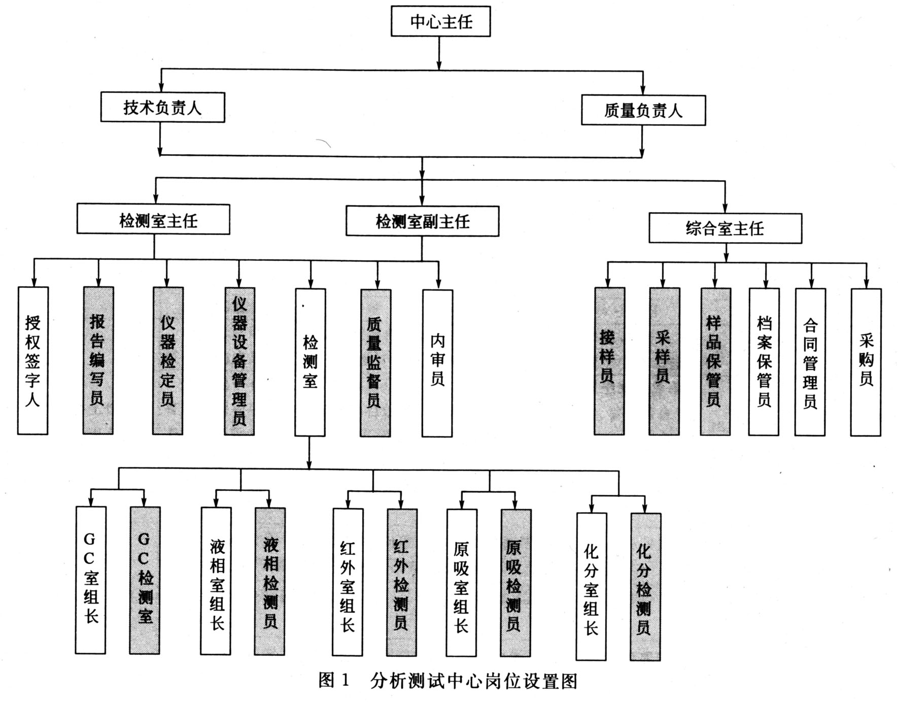

（三）企业主营业务流程图
（总结归纳出企业的主营业务流程图，具体到各工作岗位名称及工作内容）
（四）企业人才需求调查
1.企业从业人员现状分析
（企业从业人员的学历、专业、年龄分布情况，从业人员培训的途径、方式与内容。）
2.企业人才需求分析
（企业人才需求的规格、数量等，用图表列示。）
3.专业目标岗位分析
（列出专业直接相关的目标工作岗位或岗位群及其工作职责。）
四、工作岗位调查分析
（一）工作岗位分析
选择与专业最直接相关的工作岗位进行调查，了解岗位工作职责、工作内容、工作流程、岗位能力、岗位发展等，如表4-1列示。
表4-1典型工作岗位调查表
工作  岗位 | 工作  职责 | 工作任务 | 工作  流程 | 工作  环境 | 工作  对象 | 工作  方法 | 使用  工具 | 工作组织  /方式 | 任职条件 | 其他
岗位1：
岗位2：
（二）职业发展分析
调查典型工作岗位的职业发展情况，包括初始岗位和发展岗位群。

表4-2 职业发展调查表
初始工作岗位 |  | 发展工作岗位 |  | 高级工作岗位
工作阶段及时间 | 工作任务 | 工作阶段及时间 | 工作任务 | 工作阶段及时间 | 工作任务
五、人才培养过程调研
（一）毕业生就业状况调查
选择应往届毕业生和实习生进行工作现状调查，如表5-1列示。
表5-1 XX专业毕业生工作现状分析
工作岗位 | 从业人员占专业人数比例（%） | 学校开设的哪些学习内容对工作有帮助 | 工作中最大的障碍 | 教学建议
岗位1：
岗位2：
（二）用人单位反馈
（可借鉴毕业实习手册、麦可思调查报告等资料。）
1.用人单位对毕业生质量评价
表5-2 毕业生质量评价表
评价项目 |  | 评价等级
 |  | A(好)  （%） | B(较)好  （%） | C(一般)  （%） | D(差)  （%）
社会能力 | 职业道德
社会能力 | 工作态度
社会能力 | 服务意识
社会能力 | 遵纪守法
社会能力 | 团结协作
社会能力 | 社交能力
社会能力 | 组织管理能力
专业知识  及  专业能力 | 机械识图
专业知识  及  专业能力 | 专业知识
专业知识  及  专业能力 | 基本能力（操作）
专业知识  及  专业能力 | 较高能力（应用）
方法能力 | 处事和应变
方法能力 | 信息获取
方法能力 | 自学和创新
方法能力 | 制定计划和工作评价
2.毕业生的反馈信息
表5-3 近三届毕业生反馈问卷回收数量与比例
毕业届 | 返回有效问卷 | 占该届毕业生比率
2010届
2011届
2012届
合计
毕业生反馈的主要意见：
3.在校生学习调研
六、四川省高职院校同类专业现状调研
对目前四川省同类专业分布与办学现状进行调研，相关数据列表，并对表中数据进行分析。
表6-1 四川省高职院校------类专业布点及招生人数统计表
院校名称 | 专业名称 | 专业开办时间 | 专业侧重方向或特色 | 在校生人数 | 就业主要领域
N----
合计

对表中数据进行分析

七、专业培养目标定位分析
（一）专业及专业群

表7-1 Ⅹ Ⅹ Ⅹ专业及专业群
序号 | 专业大类 | 专业及专业群 | 服务产业 | 合作企业

（二）职业领域
表7-2 Ⅹ Ⅹ Ⅹ专业职业领域
序号 | 职业类及代码 | 职业名称及代码 | 职业资格证书
注：职业证书是指针对核心职业岗位的职业资格证书或针对职业核心能力的中级及以上职业技能证书要求（有对应的职业资格证书的）。
（三）就业岗位分析
1、从工作岗位或岗位群出发进行工作任务分析，在表4-1的基础上，对具体工作任务进行能力整合，归纳形成行动领域，在行动领域的基础上获得典型工作任务，完成表7-3所示的行动领域分析表。
表7-3行动领域分析表
岗位名称 | 具体工作任务 | 职业行动能力 | 行动领域 | 典型工作任务

2、对作为职业分析结果的典型工作任务，根据职业教育的基本规律将其转换为由职业能力描述的学习目标、工作任务陈述的学习内容和实践理论综合的学习时间（基本学时）三部分组成的学习领域，完成表7-4学习领域（即课程）开发分析表。
表7-4 学习领域（课程）开发分析表
典型工作任务 | 职业行动能力 | 职业行动能力特征 | 学习者基本情况 | 知识与技能

3、在工作任务及其工作过程的背景下，将学习领域中的能力目标及其学习内容进行基于教学论和方法论转换后，在学习领域框架内构成的多个“小型”的主题学习单元，即进行学习情境设计。
表7-5 学习情境设计表
学习领域 | 学习情境名称 | 情境特点 | 典型工作项目 | 知识与技能要求

五、专业培养目标及规格
建议：包含专业定位面向主要职业岗位的描述、人才培养目标对职业核心能力的描述；毕业生应具备的基本素质、知识要求、能力要求、职业态度要求等描述。
（一）总体目标
培养德、智、体、美、劳全面发展，具有爱岗敬业、责任意识、诚实守信，健康体魄、健全心理，及与他人合作共事的能力，能按照.。。。。。。。一线高素质技能型专门人才。
基本目标：能使用-----等设备，依据标准方法对------进行--------。
提升目标：能与开发人员一起确定生产工艺条件，制定产品质量标准，并按照标准、规范对生产过程中的-----------，成为一线------部门的组织者、管理者。
发展目标：能有效地运用——技术，从而能够及时、正确地指导生产，确保产品质量。
（二）能力、知识、素质目标
1．能力目标
(1) ；
-----
(24)能编制检验质量管理规范文件。
2．知识目标
(1)了解 知识；
(2)掌握必备的-----；
(3)掌握职业工作中必需的高等数学、英语和计算机知识；
(4)掌握健康、卫生、心理、体能等方面的基本知识；
(5)理解------技术等基本知识；
(6)掌握工作环境的具体要求和-----处理的有关规定；
-
(15)理解仪器设备的工作原理与结构，掌握常见故障及其排除方法；
-
(25)理解----组织和管理理论等知识。
3．素质目标
(1)初步形成----思想道德素养；
(2)树立正确的。。。。；
------
(13)倾向平和、理智、坚韧的待人处事生活态度，正确地对待成功与挫折；
(14)倾向健康的生活方式和良好的卫生与生活习惯。
六、课程体系与核心课程（教学内容）
（一）课程体系
在表7-4的基础上，列示出专业课程体系与实践教学体系；以图表体现架构，并加以说明。
职业成长阶段与学生认知规律相结合开发出的工作过程系统化的专业课程体系，其每一门课程基础均来源于职业典型工作任务，并且这些典型工作任务符合每一阶段职业成长所需能力培养的要求，其课程内容的选取则以典型任务所集合的岗位具体工作任务所需的知识、技能、态度为基本依据，融入国家职业资格标准。
（二）专业核心课程
1.列出专业核心课程（一般不多于5门）并简介；列出核心职业技能课程并简介；
2.应围绕高端技能型人才培养目标，综合考虑学生基本素质、职业能力培养与可持续发展，参照职业岗位任职要求，引入行业企业技术标准或规范，体现职业岗位（群）的任职要求、紧贴行业或产业领域的最新发展变化。
（三）教学进程安排
按学院专业人才培养方案模版要求设计教学进程安排，并说明。
七、专业办学基本条件和教学建议
（一）专业教学团队
专业生师比，师资力量、师资结构（专任教师任职资格及专业能力要求，企业兼职教师的任职资格及水平（技术）要求、承担的专业课程及学时比例等）。
（二） 教学设施
必要的校内基础课教学实验室和教学设备的基本要求；校内实训基地的基本要求（含职业技能鉴定要求）；校外实训基地的基本要求（满足专业实践教学和技能训练要求，满足学生顶岗实训半年以上的实训基地）；信息网络教学条件。
（三）教材及图书、数字化（网络）资料等学习资源
建议：侧重有利于学生自主学习，内容丰富、使用便捷、更新及时的数字化专业学习资源要求。
（四）教学方法、手段与教学组织形式建议
建议：“以学生为中心”，根据学生特点，激发学生学习兴趣；实行任务驱动、项目导向等多种形式的“做中学、做中教” 教学模式。
（五）教学评价、考核建议
建议：突出能力的考核评价方式，体现对综合素质的评价；吸纳更多行业企业和社会有关方面组织参与考核评价。
（六）教学管理
建议：针对不同生源特点的教学管理重点与模式。
八、继续专业学习深造建议
建议：本专业毕业生继续学习的渠道和接受更高层次教育的专业面向。
九、专业发展规划建议
建议：根据调研，对本专业建设与发展进行预测与规划。

附件4
企业问卷调查表
单位  基本  情况 | 单位名称 |  | （盖章）
单位  基本  情况 | 单位地址  及邮编
单位  基本  情况 | 单位性质 |  | □ 党政机关 □ 科研院所 □ 学校 □ 部队  □ 国有企业 □ 民营（合资）企业 □ 其它
单位  基本  情况 | 填表人 |  |  | 职务
单位  基本  情况 | E-mail |  |  | 联系电话
单位  基本  情况 | 从业人员结构 |  | 总人数 其中：本科及以上 人 大专 人  高中及中专 人 高中以下 人
产业中的状况 | 产业链中的分工与地位 |  |  |  | 市场规模与地位
主营业务及流程 | 主营业务或主要产品
主营业务及流程 | 业务流程描述（附图）
人员培训 | 培训内容
人员培训 | 培训方式
企业文化
人才需求 | 工作岗位 | 需求规格及数量
教学建议
附件5
企业岗位结构调研表
公司名称
部门 | 岗位 | 人数 | 岗位描述（含岗位主要工作任务、能力、知识与态度要求等）
附：企业组织结构图

附件6
专业面向典型工作岗位调查表
工作  岗位 | 工作  职责 | 工作任务 | 工作  流程 | 工作  环境 | 工作  对象 | 工作  方法 | 使用  工具 | 工作组织  /方式 | 任职条件 | 其他
岗位1：
岗位2：
附件7
职业发展经历调研
姓名 |  |  |  |  | 工作单位
毕业学校 |  |  |  |  |  |  |  | 毕业时间
学历/学位 |  |  |  |  | 专业 |  |  | 工种/技能等级
联系方式
（电话、邮箱、通讯地址）
目前工  作岗位 |  |  |  |  |  |  | 工作年限
职业  经历 | 时间 |  |  | 单位、部门 |  | 所从事工作及职务
体会与建议
附件8
用人单位反馈毕业生质量调查表
单位名称 | （盖章）
单位地址及邮编
单位性质 | □党政机关 □科研院所 □学校 □国有企业 □民营（合资）企业 □其它
E-mail |  | 联系电话
近五年接受我院-----专业毕业生就业岗位及人数 | 岗位1名称： 人数： 薪酬（元/月）  岗位2名称： 人数： 薪酬（元/月）  岗位3名称： 人数： 薪酬（元/月）  岗位4名称： 人数： 薪酬（元/月）
（根据专业特点自行设计问题，不低于15个，下列仅供参考）
1．您对我院毕业生的专业能力的总体评价如何？
A．能解决工作中碰到的技术问题 B．能解决工作中碰到的一般技术问题
C．要在技术人员的指导下解决技术问题 D．无法解决工作中碰到的技术问题
2．您认为我院毕业生-------技能运用的程度如何?
--------
------
-------
-------
-------
6．面对首次接触的机器设备，我院毕业生能做到：
A．能看懂中文和英文说明书，并可以按照说明书独立调试、操作设备
B．能看懂中文说明书，并可以按照说明书独立调试、操作设备
C．能看懂中文说明书，能简单操作设备 D.需要在他人指导下才能操作设备
7．您认为我院毕业生在校期间所掌握的专业技能与生产一线的技术要求差距大吗？
A.无差距 B. 差距很小 C．有一定差距 D．差距很大
8．我院毕业生在岗位操作中由于操作失误造成的出现产品不合格现象多吗？
A．基本不出现 B．偶尔出现 C．较多出现 D．经常出现
9．我院毕业生经过多长时间后能进行岗位独立操作？
A．一个月内 B．三个月内 C．半年内 D．半年以上
10．我院毕业生在完成某项工作时候是否有计划？
A．能够制定较详细的计划 B．能制定简单的计划 C．偶尔会制定计划 D．不制定计划
11．您认为我院毕业生在工作岗位上是否坚持学习？
A．积极主动参加安排的学习 B．乐意参加安排的学习
C．对安排的学习无所谓 D．不愿意参加安排的学习
12．在工作中遇到问题时，我院毕业生会选择哪种处理方式？
A．会综合运用各种方法解决问题 B．会查找资料解决
C．会向其他人请教解决 D．对问题表现得束手无策
13．在完成一项任务后，我院毕业生会对完成工作进行评价和改进吗？
A．对完成任务过程和结果进行正确评价并认真改进 B．对完成任务过程和结果进行评价并改进
C．对完成任务过程和结果进行评价但很少改进 D．没有对完成任务进行总结的意识
14．你认为我院毕业生在自身素质提高方面的态度是
A．主动、积极 B．被动、消极 C．无所谓 D．认为没必要
15．在完成任务过程中，我院学生给您的印象是
A．刻苦、好钻研 B．灵活 C．一般 D．呆板
16．我院毕业生能否将学校学习的知识运用到工作中？
A．能灵活运用 B．能运用 C．不会运用 D．学生认为学校知识与工作之间有差距
17．在从事新任务时，我院毕业生能否吸取以往的经验和教训？
A．能吸取，并能运用 B．能吸取，运用较少 C．能考虑到，但不运用 D．从来不考虑
18．在完成任务中，我院毕业生在方法上是否有创新意识？
A．经常有 B．有时有 C．很少有 D．没有
19．我院毕业生在听取意见时：
A．在分析的基础上乐于接受，并感谢他人的帮助 B．对别人的意见乐于接受，而不多分析
C．正确的乐于接受，不正确的予以反驳 D．总是找理由给予回击
20．我院毕业生在帮助他人方面表现如何？
A．当同事有困难、有需要时主动给予帮助，热心公益活动
B．能关心同事，能参加公益活动；对同事比较关心，但不参加公益活动
C．从不帮助同事，也不参加公益活动
D．既不帮助同事，也不参加公益活动，对活动组织者进行冷嘲热讽
21．我院毕业生在待人处事上能做到：
A．待人有礼貌，能主动打招呼 B．遇到长辈、领导能主动打招呼
C．对待领导与员工两种态度 D．待人没有礼貌，不分长幼，经常欺负弱者
22．我院毕业生在对待利益上：
A．对待利益不计得失，无私奉献 B．对待利益随大流 C．斤斤计较 D．爱占小便谊
23．我院毕业生会在工作上会做到建言献策吗？
A．为单位的发展多次主动提出建设性意见 B．偶尔主动提出建设性意见
C．从来不提建设性意见 D．经常发表有损单位的言论
24．我院毕业生在对待单位工作安排上表现为：
A．服从单位工作安排，工作成效较好 B．服从工作安排，工作成效一般
C．不满工作安排，但能完成工作 D．不满工作安排，工作消积、不配合
25．我院毕业生在工作中的工作态度表现为：
A．工作积极主动，不怕吃苦 B．工作认真，吃苦程度一般
C．工作较认真，怕吃苦 D．工作既不认真又怕吃苦

填表人（签名） 职务 填表时间

附件9
毕业生调查表
姓名 |  |  | 毕业专业
联系电话 |  |  | 毕业时间
EMAIL |  |  | QQ
您现工作单位/地址
您毕业后  从事过的工作岗位 | 第一年 |  |  | 第二年
您毕业后  从事过的工作岗位 | 月薪（元） |  |  | 月薪（元）
您毕业后  从事过的工作岗位 | 第三年 |  |  | 第四年
您毕业后  从事过的工作岗位 | 月薪（元） |  |  | 月薪（元）
您认为在校期间  获得最有用的证书  （可多选） | 计算机一级证书□ 英语应用能力三级证书□  见习------工程师□ 数控操作工职业资格证书□  三维CAD应用工程师证书□ 绘图员证书□  ------职业资格证书□ 其他
您认为学校教学设置与管理  在哪些方面需进一步加强  （可多选） | 教学队伍□ 实训设施□ 课程体系□  校外实训基地□ 职业资格培训□ 教材编写与选用□  教学过程管理□ 课程网站建设□ 其他
您认为在校期间  应加强培养的能力  （可多选） | --------操作□ ----------操作□ ------------□  --------------□ ----------------□ -----------□  营销及售后服务□ 企业管理□ 其他
根据您的工作体会，  认为应加强的课程  （可多选） | --------------------------□ ------------------------□ ---------------□  --------------------------□ ------------------------□ --------------□  ---------------------------  专业实习□ 其他
您认为本专业应重点加强的职业素质（可多选） | 职业道德□ 创新能力□ 专业业务知识与技能□  外语水平□ 吃苦精神□ 事业心与责任感□  团队协作精神□ 计算机应用能力□ 组织管理能力□  人文素养□ 其他
您对本专业
教学内容和组织环节
的建议
（注：表内内容请各专业自行设计） 填表时间：

